Муниципальное бюджетное учреждение дополнительного образования
«ЦЕНТР ВНЕШКОЛЬНОЙ РАБОТЫ СОВЕТСКОГО РАЙОНА»
г.БРЯНСКА

Букет для мамы

Мастер-класс по изготовлению объемных форм из бумаги
для педагогических работников, воспитателей ДОУ, родителей, детей.

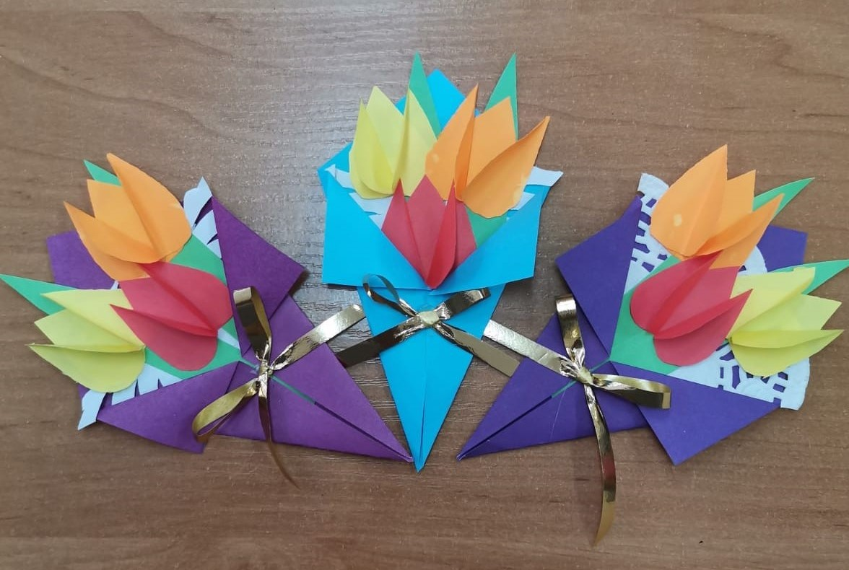
Авторы:
Бобракова М. И.методист,
Серпик И.В. методист

Брянск -2022
Пояснительная записка
Как приятно получить букет цветов в первые весенние еще прохладные деньки! Еще приятнее получить такой подарок отсвоих маленьких детей, чем меньше ребенок, тем дороже подарок.
Букет из живых цветов прекрасный подарок, но он не долговечен и стоит денег. А цветы из бумаги сохранят на долго свою красоту и свежесть.
Подарок,выполненный своими руками, лучше любого покупного. Особенно актуально это для детей дошкольного и младшего школьного возраста. Они любят мастерить, помогать идарить свое творчество, вложив в работу всю свою нежность, теплоту и любовь.
В этом мы можем им помочь!Время, проведенное вместе со своими детьми-бесценно.В моменты совместного творчества ребенок считает себя взрослым, нужным и умным. К тому же такие поделки хорошо развивают мелкую моторику, фантазию, и терпение, аккуратность. Это, как мы знаем, очень важно.
Цветов из бумаги уже придумано очень много, но каждый раз проявив свое творчество, фантазию и смекалку рождается неповторимое творение.

Цель: освоение технологии создания объемных форм из бумаги.
Задачи:
-развитие творческих способностей;пространственного воображения, художественного вкуса, коммуникативных качеств;
-воспитание аккуратности в работе, усидчивости;
-активизация познавательных интересов.

Форма проведения:мастер-класс.
Аудитория:педагогические работники, воспитатели ДОУ родители, дети.
Место проведения:просторное, хорошо проветриваемое помещение на 15- 20 мест.
Оформление:образец поделки, фото и репродукции цветов, цветочные композиции.
Инструменты и материалы:ножницы, карандаш, клей карандаш, линейка, цветная бумага (двусторонняя), лента для бантика, фигурный дырокол (если есть).

Приступаем к изготовлению!

Шаг 1
Вырезать квадрат из цветной бумаги.
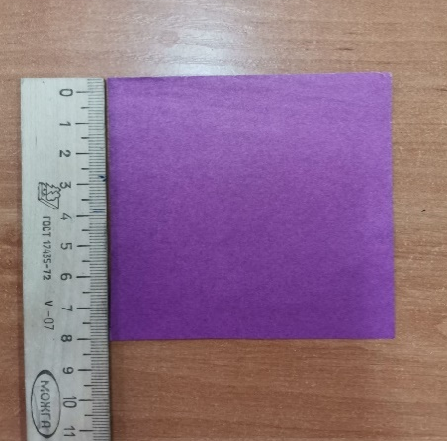
Шаг 2
Сделать сгиб по диагонали. Обозначить середину квадрата.
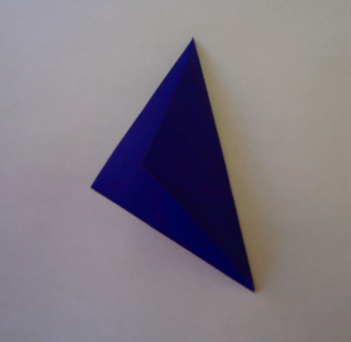
Шаг 3
Края сложить к середине и отвернуть бортики симметрично.
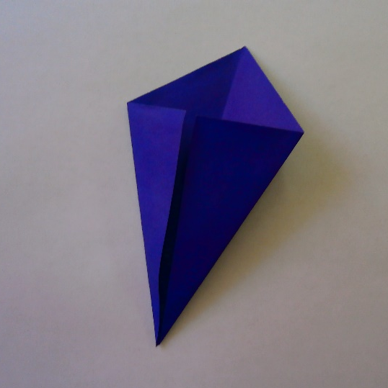

Шаг 4
Из бумаги контрастного цвета оформить и вклеить вкладыш.
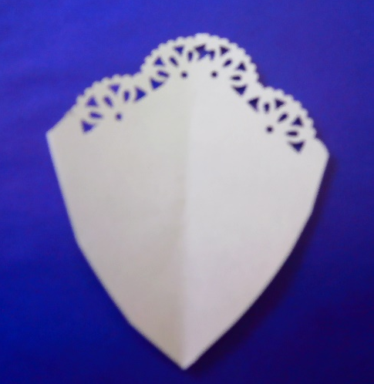
Шаг 5
Вырезать лепестки и склеить цветы.
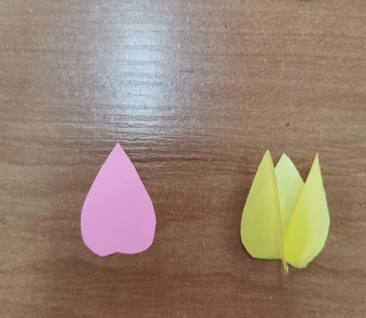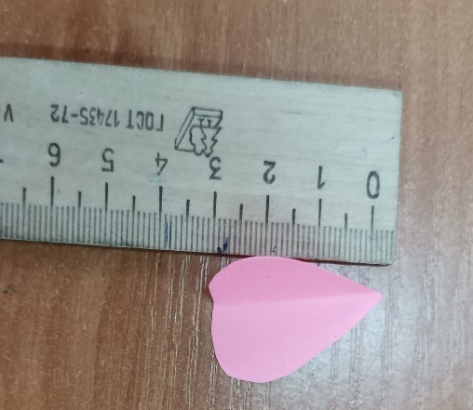
Шаг 6
Приклеить цветы к вкладышу и закрепить букетик бантиком.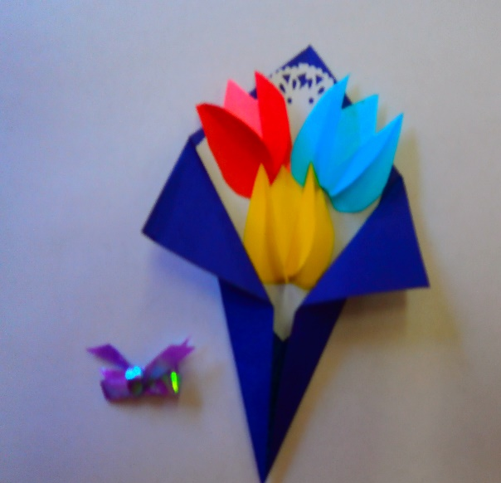
Ваш букет цветов готов! Поделка может быть использована в качестве сюрприза, подарка к 8 марта, украшения... Данную идею с цветами из бумаги можно использовать в школе, в детских садах или для домашнего творчества.
Желаем успехов!

